DIAGNÓSTICO DO MEIO FÍSICO COMO SUBSÍDIO PARA O PLANEJAMENTO DA SUB-BACIA HIDROGRÁFICA DO CÓRREGO ESTIVA, ALFENAS, SUL DE MINAS GERAIS
Augusto César Ferreira Guiçardi ^{(a)}, Velibor Spalevic ^{(b)}, Ronaldo Luiz Mincato ^{(c)}
^{(a)} Programa de Pós-Graduação em Ciências Ambientais, Universidade Federal de Alfenas – UNIFAL-MG, augusto_guicardi@hotmail.com
^{(b)} Department of Geography, Faculty of Philosophy, University of Montenegro, velibor.spalevic@ac.me
^{(c)} Instituto de Ciências da Natureza, Universidade Federal de Alfenas – UNIFAL-MG, ronaldo.mincato@unifal-mg.edu.br
EIXO: BACIAS HIDROGRÁFICAS E RECURSOS HÍDRICOS: ANÁLISE, PLANEJAMENTO E GESTÃO
Resumo
A pressão antrópica sobre o meio é a principal causa da degradação ambiental, o que torna impreterível o planejamento físico-territorial para implementação de políticas públicas sustentáveis. Para o diagnóstico ambiental da Sub-bacia Hidrográfica do Córrego Estiva, Alfenas - MG, foi realizada uma análise integrada de seus aspectos físicos, tendo como suporte o método de Análise da Fragilidade dos Ambientes Naturais e Antropizados com base nas classes de declividade do relevo, sendo que, a fragilidade dos ambientes foi dividida em: 7,6% da área foi classificada como de vulnerabilidade Forte (2,3%) a Muito Forte (5,3%), localizadas nas áreas de várzea; 28,7% considerada como de vulnerabilidade Média e 63,7% com vulnerabilidade de Muito Fraca (14,8%) a Fraca (48,9%). A área estudada não apresenta condições severas de degradação, sendo propícia para a ocupação e desenvolvimento antrópico. Todavia, é recomendado que seja desenvolvido e adotado um plano de proteção e de manejo sustentável da sub-bacia.
Palavras chave: vulnerabilidade ambiental, sistema de informação geográfica, lógica fuzzy - AHP, planejamento físico-territorial.
1. Introdução
Os ecossistemas apresentam uma dinâmica natural bem estruturada e com boa capacidade de resiliência e, desta forma, tendem a estar em harmonia, apresentando taxas de pedogênese e morfogênese equilibradas. Entretanto, quando é considerado o fator antrópico, o sistema natural se torna potencialmente mais propenso a instabilidades. Esses desequilíbrios resultantes do desenvolvimento urbano e agropecuário causam interferências nos atributos físicos, químicos e biológicos do meio e podem levar a desregulações, dando início a processos degenerativos que, por sua vez, culminam em degradação. A urbanização afeta diretamente as questões ambientais, pois o rápido crescimento e a ausência planejamento contribui para a deterioração dos espaços urbanos, produzindo e ampliando os problemas sociais, econômicos e ambientais (SILVA, 2012).
Segundo a Organização das Nações Unidas para Alimentação e Agricultura (FAO), 33% das terras do planeta estão degradadas e as principais causas de degradação são a erosão hídrica, o intenso uso de agrotóxicos e o desmatamento. (FAO, 2015). A supressão da vegetação nativa e exposição do solo, propicia a desagregação e retirada de partículas do solo por meio do salpicamento das gotas da chuva e carreação destas partículas por meio do escoamento superficial (“runoff”). Toda esta descarga pluvial transforma energia cinética em energia potencial e se intensifica de acordo com o relevo e impermeabilização do solo, causando movimentos de massa, enchentes e, assim, depositando todo o material transportado nas áreas mais baixas sendo responsável pelo assoreamento de corpos d’água. (CREPANI et al., 2001).
No Brasil, aproximadamente 80% da energia elétrica é de origem hidráulica (BRASIL, 2013), que torna essenciais os estudos sobre erosão para ajudar a definir possíveis medidas mitigadoras que diminuam o assoreamento de reservatórios e reduzam dispêndios com a manutenção de maquinário danificado pela abrasão de sedimentos. (CARVALHO, 2008). Sendo assim, o Estado de Minas Gerais exerce importante papel no abastecimento hídrico brasileiro devido à abundância desses recursos, com destaque para o reservatório da Usina Hidrelétrica de Furnas, que abrange uma área de cerca de 1.440 km² inundados em 34 municípios. Além do potencial hídrico, a região Sul de Minas Gerais se destaca pelo maior Produto Interno Bruto da agropecuária estadual, alicerçada principalmente na produção de café, responsável por 25% da produção total brasileira cobrindo 478.056 ha (ABIC, 2015) dos solos da região, milho, soja e sorgo, além de estar inserida dentro de uma das principais bacias leiteiras do país.
Segundo Dechen et al. (2015) são estimadas perdas de 616,5 milhões de toneladas de terra ao ano no Brasil, decorrentes do processo de erosão do solo em lavouras anuais, e custos da ordem de US$ 1,3 bilhão ao ano, além de inestimável prejuízo social e ambiental. Assim, o mapa de vulnerabilidade ambiental é ponto de partida para definição de práticas posteriores de ordenamento territorial como o Zoneamento Ecológico-Econômico (ZEE), instrumento da Política Nacional do Meio Ambiente (PNMA), Lei nº 6.938/81 (BRASIL, 1981), consolidado em 2004 pelo Ministério da Integração Nacional. O ZEE busca a promoção do desenvolvimento local e/ou regional por meio da organização de decisões dos agentes público-privados quanto a planos, programas, projetos e atividades que utilizem recursos naturais, assegurando a plena manutenção do capital e dos serviços ambientais ecossistêmicos. Produtos indispensáveis para a elaboração de planos diretores municipais que determinam o parcelamento, edificação do solo com base no zoneamento ambiental (BRASIL, 2006).
O presente trabalho integrou dados relacionados ao relevo, à geologia, à pluviosidade, às classes de solos e ao uso e ocupação do solo para o diagnóstico ambiental do meio físico como subsídio para o planejamento físico-territorial da Sub-bacia Hidrográfica do Córrego Estiva no Município de Alfenas, MG. Foram delimitadas áreas impróprias para ocupação e áreas passíveis de ocupação ordenada e desenvolvimento de atividades compatíveis com as diferentes porções do terreno com a adoção das práticas conservacionistas adequadas a cada situação.
2. Materias e Métodos
À luz da gestão de recursos hídricos, bacia hidrográfica é adotada como unidade natural de estudo e gestão, pois é mais propícia para o planejamento físico-territorial por se caracterizar também como uma rede de drenagem própria que segue, por meio da força da gravidade, para o deflúvio no ponto mais baixo do terreno seguindo preferencialmente até desaguar no mar, sem influência de áreas que vão além dos seus interflúvios. Conforme a Política Nacional de Recursos Hídricos, Lei nº 9.433 (BRASIL, 1997), buscando maior acuidade entre causa e efeito dos processos bióticos e abióticos, é possível dividi-la também em sub-bacias, como unidades de escala mais detalhada. De acordo com Leonardo (2003), as sub-bacias representam a ligação entre a escala micro (em nível de análise, verificação, medição, monitoramento e intervenção in loco) e a escala macro (de análise correspondente à paisagem, região, nação) onde são direcionadas a legislação, as normas e as políticas públicas.
A área de estudo (Figura 1) compreende a Sub-bacia Hidrográfica do Córrego Estiva, situado na zona 23 K, entre as coordenas 395,7 km, 402,1 km E e 7.625,3 km, 7.630 km S, com 1.514 hectares, inserida na unidade do Entorno do Reservatório de Furnas (GD3). O córrego Estiva apresenta cursos d’água de 1 ª e 2 ª ordem, com nascentes na porção sul/sudoeste da malha urbana e percorre cerca de 2,6 km, na maior parte em área rural, até desaguar no rio São Tomé, que compõe o reservatório da Usina Hidrelétrica (UHE) de Furnas.
O arcabouço geológico da sub-bacia é composto pelas formações Ortognaisse Alfenas (NP2ga) e Ortognaisse Elói Mendes (NP2gem) (CPRM; UFRJ, 2010). Os tipos de solos presentes na área segundo o Mapa de Solos de Minas Gerais, em escala 1:650.000, são Latossolo Vermelho distrófico (LVd2) e Argissolo Vermelho-Amarelo eutrófico (PVAe2) (UFV et al., 2010). O clima predominante, é do tipo subtropical com inverno seco e verão úmido (CwA), com temperatura anual média de 21º C e amplitude térmica de 5 a 7º C, e índice pluviométrico de cerca de 1.500 mm ano⁻¹. (ALVARES et al., 2013). Localizada na faixa de transição entre os biomas Mata Atlântica e Cerrado, a área de estudo apresenta características mais associadas ao bioma Mata Atlântica, com fragmentos residuais de Floresta Estacional Semidecidual. (SCOLFORO et al., 2008). A geomorfologia local é caracterizada como um planalto circundado por talvegues naturais com cotas que variam entre 780 e 800 m, e o relevo predominante é de plano a suave ondulado. (ALFENAS, 2006).
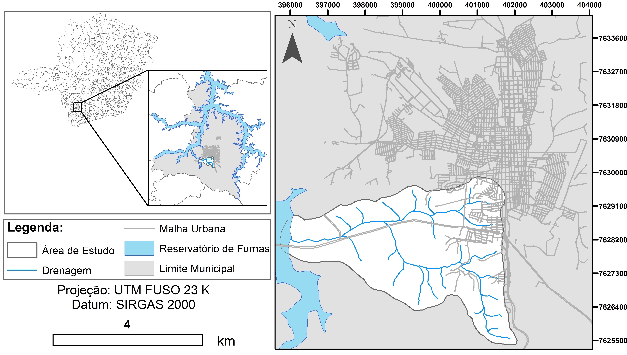Figura 1 – Localização da área de estudo em relação ao estado de Minas Gerais, município e malha urbana de Alfenas, MG.
Atualmente, é crescente o uso de geotecnologias como o Sensoriamento Remoto (SR) para diagnósticos ambientais, devido ao potencial de análise holística da paisagem e também produtos da interação da radiação eletromagnética com elementos da atmosfera e da superfície, como por exemplo, a aplicação de índices relacionados à vegetação. Aliado ao SR, temos também os Sistemas de Informação Geográfica (SIG) que utilizam dados em ambiente computacional que descrevem o mundo real em relação a um sistema de coordenadas, seus atributos e relações topológicas.
Dentre as aplicações de um SIG, estão a utilização em estudos ambientais e dos recursos naturais na previsão de determinados fenômenos, apoio a decisões de planejamento com Metodologias Multicritério em Apoio à Decisão (MCDA – Multicriteria Decision Aid) e Metodologias Multicritério de Tomada de Decisão (MCDM – Multicriteria Decision Making) tanto em bacias hidrográficas, quanto em qualquer outra escala de planejamento. (FITZ, 2008). Dentre as vantagens destas ferramentas no monitoramento e na gestão ambiental e físico-territorial, está o desempenho rápido, que pode ser realizado à distância, reduzindo dispêndios com deslocamentos à campo. Os dados produzidos por SIG quando aliados a ferramentas de apoio como aplicação de protocolos de avaliação em campo, são capazes de reduzir ao máximo qualquer eventualidade de erro que possa ocorrer pela indisponibilidade de imagens atuais.
Para o diagnóstico ambiental do meio físico foi aplicado o método de Análise Empírica da Fragilidade dos Ambientes Naturais e Antropizados com base nas classes de declividade (ROSS, 1994; 2012) para trabalhos que utilizem escalas de grande a médio nível de detalhes. A base cartográfica foi produzida utilizando o SIG ArcGIS® 10.1 (ESRI, 2011), onde os dados foram tratados e processados gerando Planos de Informação – PI como produtos intermediários, compondo, como produto final, o mapa temático de vulnerabilidade ambiental.
Para o mapeamento do PI de uso e ocupação do solo, foi utilizada uma imagem do satélite RAPIDEYE cena 2329210 (UTM zona 23, linha número 292, coluna 10) de 13/10/2013, 3ª (ortorretificada), Satélite RE2. Composição colorida R1G2B3 com resolução espacial de 5 m e resolução radiométrica de 12 bits/pixel, disponibilizada pelo Ministério do Meio Ambiente (MMA). Para o PI de índices de declividade foi gerado um modelo digital de elevação (MDE) a partir da interpolação das curvas de nível obtidas da base cartográfica do IBGE cotadas, de equidistância de 20 m, de acordo com as classes de declividade propostas por Ross (2012).
Para o PI pedológico, foi utilizado o mapa de solos de Minas Gerais, Folha 3 (UFV et al., 2010) em escala de 1:650.000. Devido à ausência de dados climáticos na área de estudo, foi considerado para o PI pluviométrico a precipitação média de 1.500 mm ano⁻¹ para toda a sub-bacia. Para o PI geológico, foram utilizadas as informações da Carta Geológica de Alfenas, Folha SF-23-V-D-II em escala 1:100.000 (CPRM; UFRJ, 2010). A unidades geológicas mapeadas estão enquadradas no NAPPE GUAXUPÉ datada da Era Neoproterozoica do Período Criogeniano entre 630 e 700 milhões de anos.
No estudo foi utilizada ainda, a lógica fuzzy e Análise Hierárquica de Processos – AHP, buscando adicionar ao processo decisório em ambiente computacional, certas possibilidades ou alternativas que se aproximem o máximo possível do real. Com isso, busca-se fugir da teoria clássica de decisão, onde todo passo é centralizado aos tomadores de decisão, originando produtos carregados de racionalidade tendenciosa (SAATY, 1990). Nessa esteira, a lógica fuzzy caracteriza-se como um método bastante pertinente para análise do meio físico, pois apresenta critérios objetivos e com diferentes escalas de probabilidades, além de considerar os elementos de forma integrada assim como ocorre nas interações entre os agentes endógenos e os exógenos como agentes de transformação do modelado superficial da Terra. Se caracteriza por uma evolução das técnicas clássicas binárias saindo do “verdadeiro ou falso” e assumindo valores intermediários como “verdade, muito verdade, não verdade, falso”. (HO, 2008). A ponderação de cada elemento pode ser inserida dentro de uma escala em nível de preferência onde foram designados valores a estes níveis que variam entre 1, o de menor relevância, e 9, o de maior.
Todos os PI de formato vetorial foram convertidos para matricial, foram definidos os pesos e valores, e após foi realizado um processo de reclassificação, para determinação de valores aos pixels. A álgebra de mapas processada em ambiente SIG foi sustentada pela equação aplicada à vulnerabilidade ambiental, apresentada a seguir:
V= [ (U * 0,30) + (R * 0,30) + (S * 0,25) + (G * 0,08) + (C * 0,07) ] / 5
Fonte: Adaptado de Crepani et al. (2001).
Em que: V= Vulnerabilidade; U = Uso e ocupação do solo; R = Geomorfologia; S = Pedologia; G = Geologia; C = Pluviosidade.
3. Resultados e Discussões
Por meio do estudo da vulnerabilidade ambiental foi possível analisar a sub-bacia integrando os elementos de cada PI e inferindo valores fuzzy – AHP (Quadro I). Obteve-se um produto cartográfico em escala média de detalhes (1:25.000), tornando possível um melhor entendimento dos processos erosivos, degradantes e também as potencialidades e restrições do meio buscando uma relação de coexistência da conservação dos recursos e desenvolvimento socioeconômico.
Quadro I: Composição dos PI e respectivas dimensões e valores fuzzy inferidos para cada elemento.
Planos de Informação | Composição | Área | Valor fuzzy - AHP
Geologia  (CPRM; UFRJ, 2010) | Ortognaisse Alfenas (NP2ga) | 33% | 1
Geologia  (CPRM; UFRJ, 2010) | Ortognaisse Elói Mendes (NP2gem) | 67% | 1
Pedologia  (UFV et al., 2010) | Latossolos Vermelhos distróficos (LVd2) - (LVd3) | 50 - 30% | 3 - 1
Pedologia  (UFV et al., 2010) | Argissolos Vermelho-Amarelo eutróficos (PVAe2) | 12,5% | 5
Pedologia  (UFV et al., 2010) | Gleissolos Háplicos distróficos (GXbd1) - Solos Indiscriminados de Várzea (SIV) | 5,9 – 1,6% | 9 - 9
Pluviometria  (ALVARES et al., 2013) | Precipitação Média de 1.500 mm ano⁻¹ | 100% | 5
Declividade  (ROSS, 2012) | Plano (0-1º) | 27,3% | 1
Declividade  (ROSS, 2012) | Suave ondulado (1-8º) | 50% | 2
Declividade  (ROSS, 2012) | Ondulado (8-17º) | 20,4% | 3
Declividade  (ROSS, 2012) | Forte ondulado (17-25º) | 2,2% | 4
Declividade  (ROSS, 2012) | Montanhoso (> 25º) | 0,1% | 5
Uso e ocupação do solo | Pastagem | 50% | 5
Uso e ocupação do solo | Culturas temporárias (cana-de-açúcar) – (sorgo) | 1,3 – 1,4% | 7
Uso e ocupação do solo | Culturas permanentes (Café) – (Eucalipto) | 5,5 – 2,5% | 6
Uso e ocupação do solo | Área urbana | 12,7% | 4
Uso e ocupação do solo | Mata nativa – Mata secundária | 8 – 3,5% | 1 - 2
Uso e ocupação do solo | Solo exposto | 6,7% | 9
Uso e ocupação do solo | Lavra mineral | 1,3% | 9
Uso e ocupação do solo | Banhado | 7,1% | 9
Além dos solos descritos no mapa de solos de Minas Gerais (UFV et al., 2010), foi possível discriminar mais algumas classes de solos, de acordo com a relação entre a declividade e drenagem por meio de análise mais detalhada e reconhecimentos de campo. A classificação dos solos foi realizada de acordo com o Sistema Brasileiro de Classificação de Solos (SiBCS) (EMBRAPA, 2013).
Os Latossolos vermelhos distróficos respondem por 80% de toda a área, sendo que destes, 766,78 ha correspondem a “Latossolo Vermelho Distrófico - típico, A moderado, textura media, fase Cerrado, típico relevo suave-ondulado, substrato Quartzito Médio” (LVd2) e 443,54 ha a “Latossolo Vermelho Distrófico - típico, A moderado, textura argilosa, fase Cerrado, típico relevo plano a suave-ondulado, substrato Metarritmito Argiloso” (LVd3). O restante é composto por “Argissolo Vermelho-Amarelo Tb Eutrófico - A moderado, fase Floresta Semidecidual, relevo ondulado” (PVAe2), somando 188,69 ha. Há uma pequena parcela de “Gleissolo Háplico Tb Distrófico - típico, A moderado, textura argilosa, fase vereda, relevo plano a suave-ondulado, substrato metarritmito argiloso” (GXbd1) com 89,98 ha localizada no curso principal do córrego. O córrego Estiva desagua no rio São Tomé, que por sua vez compõe o reservatório de Furnas. Porém, o nível do reservatório recuou consideravelmente, sendo que as grandes porções de terra antes alagadas pelo reservatório, atualmente estão expostas. Estas áreas localizadas às margens do lago foram consideradas como “solos indiscriminados de várzea, fase campo de várzea, relevo suave” (SIV) somando uma pequena parcela de 24,97 ha, localizada próximo à foz do córrego Estiva.
A pluviometria, mesmo sendo fator de grande importância para entender a erosão hídrica causada na superfície e também em profundidade da Sub-bracia Hidrográfica do Córrego Estiva, recebeu o menor peso relativo às outras variáveis ao compor o mapa de vulnerabilidade ambiental. Este fato se justifica pela ausência de dados distribuídos pela área estudada, assim não restando outra opção senão generalizar a importância de 1.500 mm ano⁻¹ (ALVARES et al., 2013) com a inferência do valor fuzzy - AHP de valor 5, considerado como vulnerabilidade média de acordo com Ross (2012).
Considerando as variáveis de alteração ambiental como os diferentes usos e ocupação do solo, foram fragmentados os diversos polígonos de atividades antrópicas, proporcionando uma visão geral de como os recursos naturais estão sendo utilizados e os impactos que podem causar aos ecossistemas da Sub-bacia Hidrográfica do Córrego Estiva. As atividades humanas ocupam vastas áreas naturais do planeta, agindo como severo ator modificador da paisagem. Mundialmente, 12% das terras são utilizadas para cultivos agrícolas (1,6 bilhões de hectares); 28% (3,7 bilhões de hectares) correspondem a florestas; e 35% (4,6 bilhões de hectares) correspondem a pastagens e outros sistemas florestais. (FAO, 2015). No município de Alfenas isto não é diferente. A pecuária exerce importante contribuição no PIB municipal de Alfenas, sendo que o efetivo dos rebanhos bovinos somaram 35.300 cabeças e em relação a produção agrícola municipal, 10.400 hectares das terras do município foram destinados à produção de café (IBGE, 2014). As atividades agropastoris são as maiores utilizadoras do território da sub-bacia. Ao todo, foram mapeados 755,61 ha de pastagens, 83,12 ha de café, 38,30 ha de eucalipto, 22,20 ha de sorgo, 18,63 ha de cana-de-açúcar, 100,78 ha de solo exposto que em grande parte estão associados à entre safra.
As áreas de vegetação nativa são as mais estáveis, responsáveis pela proteção do solo e pela infiltração da água da chuva. Quanto as culturas temporárias, foram encontrados os cultivos de cana-de-açúcar e sorgo que receberam notas mais altas inferidas de acordo com a lógica fuzzy - AHP, pouco mais amenas que as áreas de solo exposto, mineração e banhado, com nota máxima 9. As áreas de banhado foram consideradas áreas sensíveis, pela sua morfologia natural acrescido o cenário de ausência de vegetação nativa de zona ripária. A atividade mineradora em questão, se trata da extração de gnaisse para processamento de britas usadas quase sempre no setor da construção civil. Estas áreas merecem atenção redobrada, visto que nestes tipos de atividades os índices de carreação de partículas de solo e juntamente com o uso de defensivos agrícolas causa impacto direto na quantidade e qualidade das águas no córrego.
Quanto ao arcabouço geológico, foram mapeadas duas unidades principais, “Ortognaisse Alfenas - gnaisse granítico rosa, grosso, equigranular ou com fenocristais de feldspato potássico, localmente com piroxênio” (NP2ga) e “Ortognaisse Elói Mendes - gnaisse granítico /granodiorítico esverdeado, equigranular ou com fenocristais de feldspatos, localmente com hornblenda e/ou piroxênio” (NP2gem) (CPRM; UFRJ, 2010). Foram inferidos valores fuzzy – AHP igual a 1 às duas formações pois os ortognaisses são rochas de elevado metamorfismo a partir de granitos, de baixa vulnerabilidade.
Por meio do MDE a superfície foi fragmentada em 5 classes de declividade, desde relevo plano até montanhoso. A sub-bacia apresentou uma amplitude altimétrica de 140 m, com cota mínima de 780 m nas áreas de várzea e cota máxima de 920 m nos topos de morros, sendo que, aproximadamente 98 % da área total apresentou declives de até 17º, caracterizando relevo como de ondulação moderada.
Com o auxílio do SIG ArsGIS® 10.1, a partir da geração de buffers embasados na lei 12.561/12 (BRASIL, 2012), pôde-se estipular a área legal de APP para a Sub-bacia Hidrográfica do Córrego Estiva, que seria de 177 ha. No entanto, a soma dos remanescentes de vegetação nativa e secundária, somaram 172 ha, que se caracterizam como fragmentos dispersos, distantes de uma matriz florestal se mostrando prejudicial ao fluxo gênico e à promoção da biodiversidade devido à falta de conexão entre os fragmentos de Áreas de Preservação Permanente e de Reservas Legal. Além disso, os fragmentos florestais devem ter no mínimo 50 ha, pois áreas menores não prestam efetivamente os serviços ecossistêmicos e ambientais. Outro fator a que se deve atentar é a forma dos fragmentos, quanto maior o perímetro pior aos ecossistemas (SOS MATA ATLÂNTICA; INPE, 2012).
Relacionando a área de APP legal (ou ideal) com o PI de uso e ocupação do solo, foi possível quantificar as áreas de conflito onde são desenvolvidas práticas antrópicas em local que deveria ser preservado como APP (Figura 2). Dos 177 ha designados à APP, 42,79 ha são ocupados por mata nativa e 13,47 ha por mata secundária, somando juntos, portanto, 31,8% da área. As pastagens somam 31,3% (55,48 ha) e as áreas marginais desprovidas de vegetação nativa, que foram consideradas como banhado, somam outros 31,5% (55,8 ha). Os outros 5,4% da área são distribuídos entre aos equipamentos urbanos e as atividades relacionadas a agricultura. 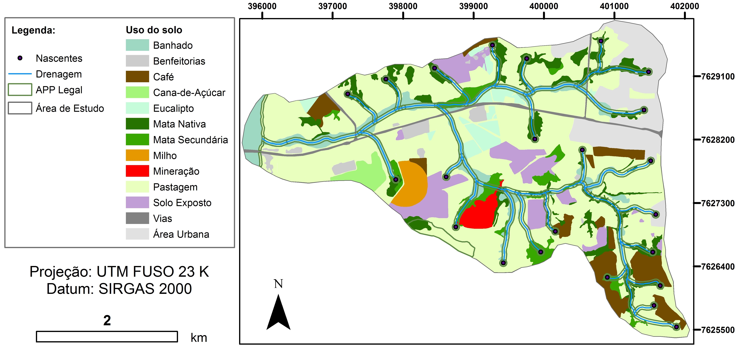
Figura 2 – Áreas de Preservação Permanete em relação ao uso e ocupação do solo da Sub-bacia Hidrográfica do Córrego Estiva, Alfenas, MG.
Percebe-se a ausência de faixa marginal de APP em quase toda a extensão do reservatório. A área pertinente a este trabalho, caracteriza-se por reservatório d’água destinado a geração de energia elétrica em zona rural, a faixa de APP seria minimamente de 30 metros de largura ao contrário de totalmente ausente como foi observado. Nas áreas de nascentes e tributários localizados na área urbana, é notável a presença de mata secundária, em variável estágio de desenvolvimento, evidenciada pela presença de espécies como a embaúba, e bambuzais de grande porte. No curso principal do Córrego Estiva, há áreas de brejo causadas pela perda de energia, consequência do alargamento do canal fluvial. Há também grande presença de taboa (Thypha domingensis) uma hidrófita que costuma se desenvolver em áreas de depósitos aluvionares, indicadora de assoreamento do curso d’água.
De acordo com o Plano Diretor Municipal de Alfenas, os níveis de poluição do córrego Estiva equiparam-se aos dos demais da cidade, pois em seus dois afluentes é jogado todo o esgoto dos bairros pertencentes à sua sub-bacia. Com isso, pode-se inferir que as minas d’água estão contaminadas e constituem um grave problema de saúde pública, posto que parte da população local se utiliza destas para seu consumo diário. O trecho onde a via de acesso ao bairro Jardim da Colina/BR-491 cruza o córrego Estiva é o mais problemático. Como ocorre nos demais córregos da área urbana de Alfenas, nos pontos onde há cruzamento com vias, foram executados aterros e a passagem do córrego por estes aterros foi feita por manilhas de concreto cujo diâmetro, muito reduzido frente à vazão do córrego, faz com que, na época das chuvas contínuas, o volume do córrego aumente e acabe por forçar a passagem. Com isso, todo o aterro corre o risco de ser levado pelas enxurradas. (ALFENAS, 2006). Assim como ocorre na grande maioria das bacias hidrográficas localizadas em áreas urbanas, foram localizados pontos de depósito de resíduos sólidos residenciais e de rejeitos da construção civil às margens do córrego Estiva
Como produto final, o mapa de vulnerabilidade ambiental (Figura 3) é apresentado como importante ferramenta para nortear as ações do poder público para deliberar ações que visem a conservação da biodiversidade, pois a comunidade local é a maior beneficiária dos serviços ecossistêmicos prestados pelo meio ambiente. 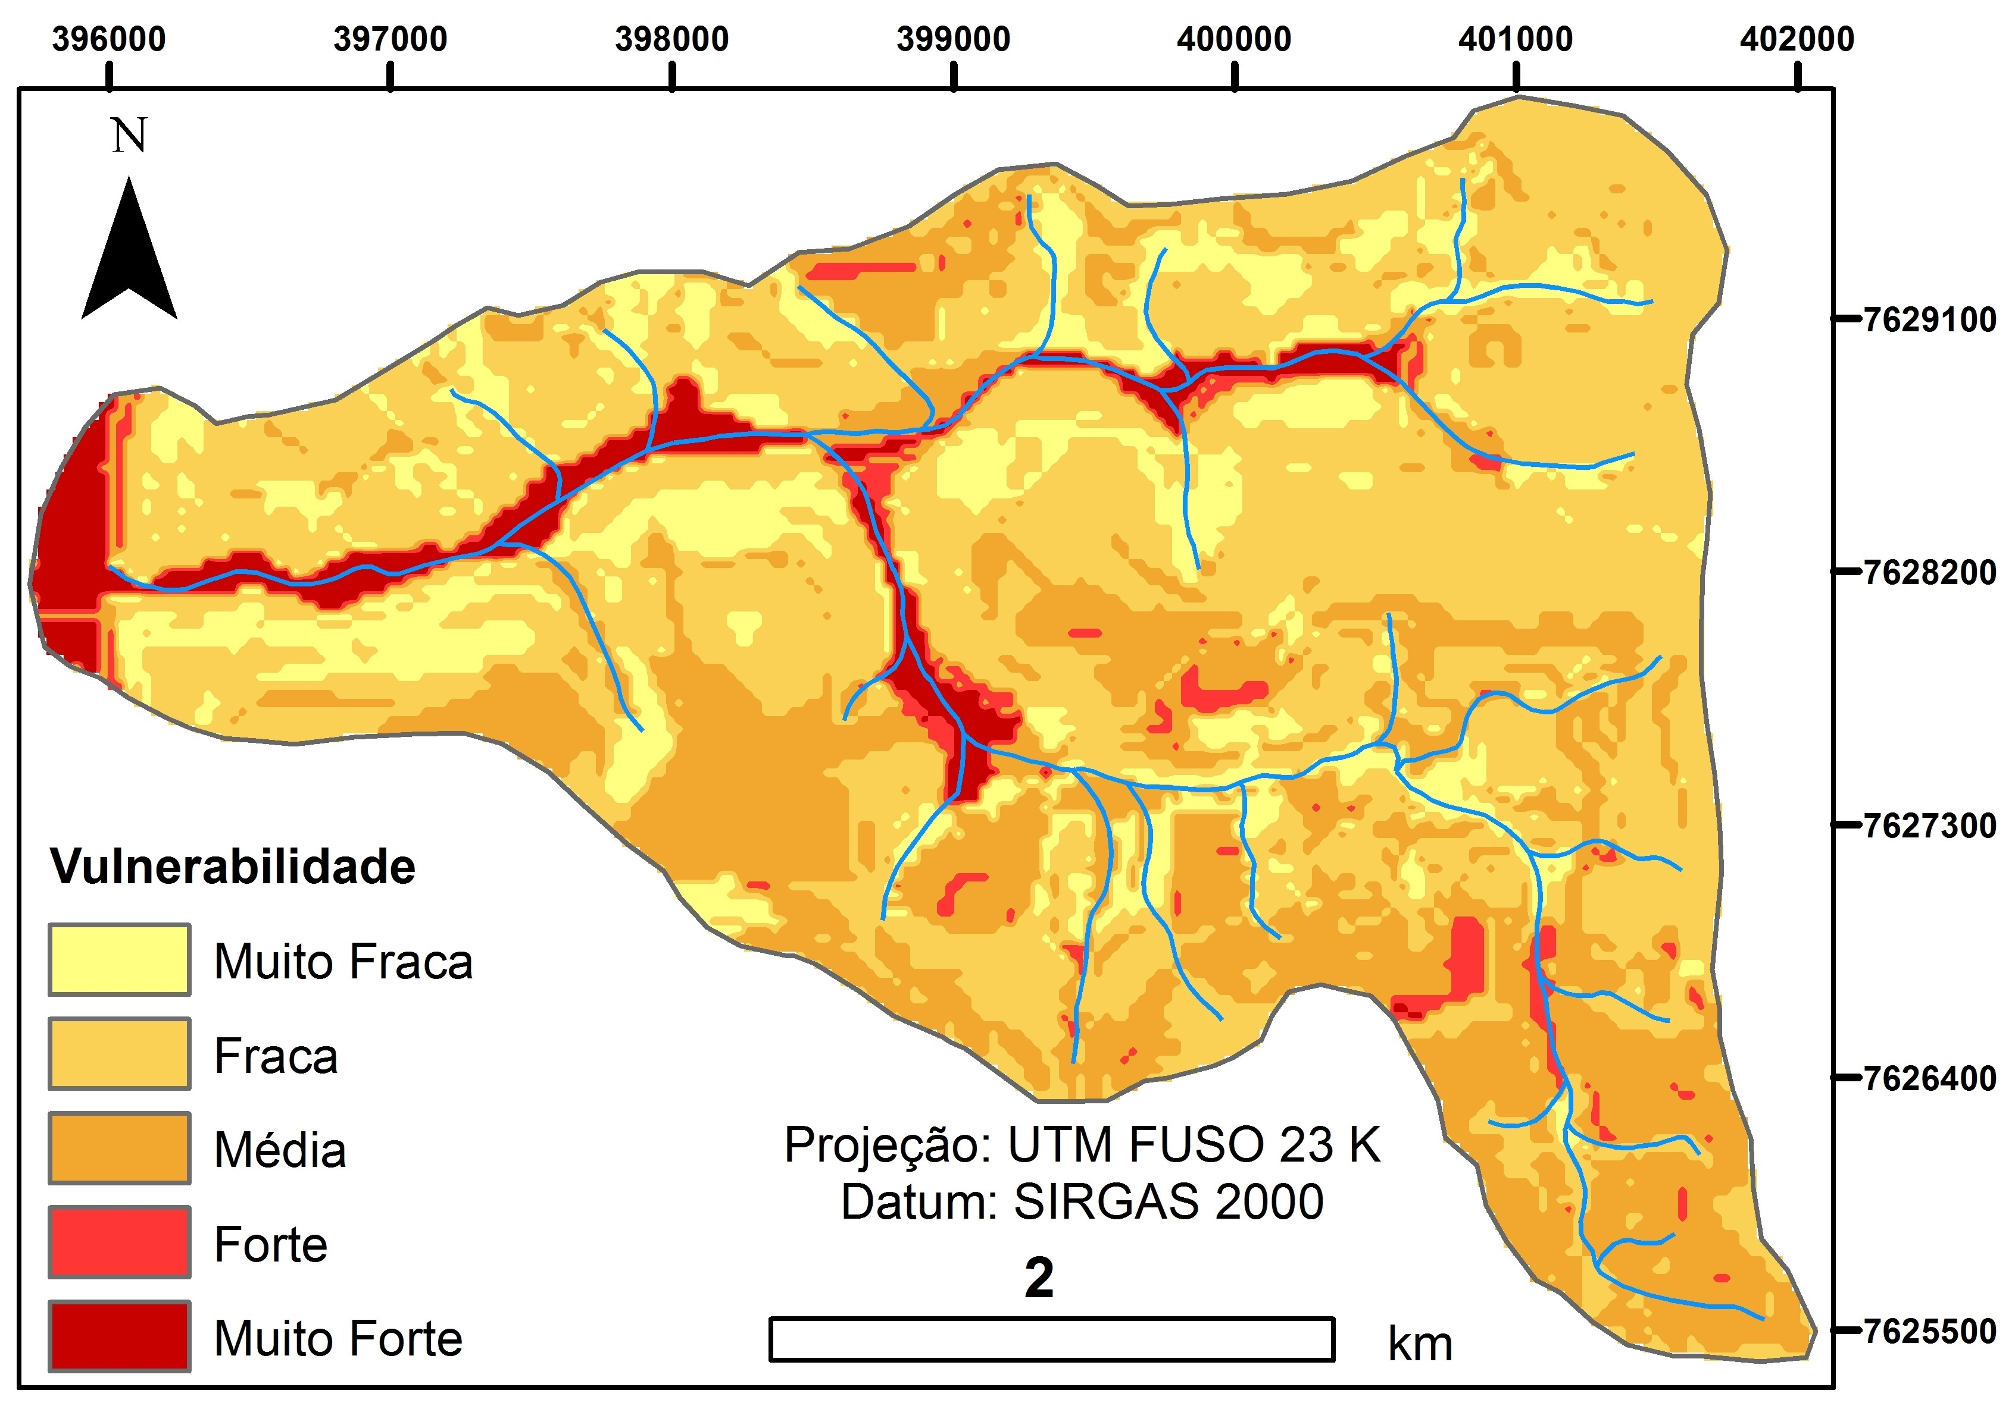
Figura 3 – Mapa de Vulnerabilidade Ambiental da Sub-bacia Hidrográfica do Córrego Estiva, Alfenas, MG.
4. Conclusão
Para o diagnóstico ambiental do meio físico, o método de Análise da Fragilidade dos Ambientes Naturais e Antropizados com base nas classes de declividade do relevo se mostrou efetivo para o ordenamento territorial, apontando áreas vulneráveis, que devem ser destinadas à preservação ambiental e áreas que podem ser utilizadas para a ocupação e desenvolvimento das atividades humanas. Aliado às técnicas de geoprocessamento em ambiente Sistema de Informação Geográfica, o método apresentou boa aplicabilidade sendo possível extendê-lo a outras sub-bacias do município. No entanto, para um conhecimento efetivo da situação atual da sub-bacia estudada, é necessário que sejam desenvolvidas pesquisas para complementar os aspectos biológicos de fauna e flora e também que envolva aspectos sociais da comunidade local.
É recomendado que sejam aplicadas práticas conservacionistas de manejo do solo como o florestamento e reflorestamento, o uso racional de pastagens, técnicas de plantio direto, plantas de cobertura, culturas em faixas, cordões de vegetação permanente, alternância de capinas, ceifa do mato, cobertura morta, faixa de bordadura e “quebra-ventos”.
É recomendado ainda, a criação de um plano de gestão para a Sub-bacia Hidrográfica do Córrego Estiva, visto que a mesma está localizada no eixo de expansão da área urbana de Alfenas, MG.
5. Bibliografia
ABIC. Associação Brasileira da Indústria do Café. Café Beneficiado - Arábica e Robusta - Safra 2014 e Safra 2015 - Parque Cafeeiro, Produção e Produtividade. Disponível em: <http://www.abic.com.br/publique/cgi/cgilua.exe/sys/start.htm?sid=48>. Acesso em: 24 mai. 2016.
ALFENAS. Associação dos Municípios do Lago de Furnas (ALAGO); Universidade Federal de Alfenas (UNIFAL-MG). Plano Diretor da Região do Lago de Furnas: Leitura técnica. Alfenas, 189 p., 2006.
ALVARES, C. A.; STAPE, J. L.; SENTELHAS, P. C.; GONÇALVES, J. L. M.; SPAROVEK, G. Koppen´s climate classification map for Brazil. Meteorologische Zeitschrift, v. 22 n. 6, p. 711 – 728, 2013.
BRASIL. Empresa de Pesquisa Energética. Balanço energético 2013: Ano base 2012. Ministério de Minas e Energia, 2013. 283p.
______. Ministério do Meio Ambiente. Lei nº 9.433 de 8 de janeiro de 1997. Institui a Política Nacional de Recursos Hídricos, cria o Sistema Nacional de Gerenciamento de Recursos Hídricos e dá outras providências. Disponível em: < http://www.mma.gov.br/port/conama/legiabre.cfm?codlegi=370>. Acesso em: 03 mai. 2016.
______. Ministério do Meio Ambiente. Lei nº 12.651 de 25 de maio de 2012. Dispõe sobre a proteção da vegetação nativa e dá outras providências. Disponível em: < http://www.planalto.gov.br/ccivil_03/_ato2011-2014/2012/lei/l12651.htm>. Acesso em: 03 mar. 2017.
______. Ministério do Meio Ambiente. Lei nº 6.938 de 31 de agosto de 1981. Dispõe sobre a Política Nacional do Meio Ambiente, seus fins e mecanismos de formulação e aplicação e dá outras providências. Disponível em: <http://www.planalto.gov.br/ccivil_03/LEIS/L6938.htm>. Acesso em: 03 de mar. 2017.
______. Ministério da Integração Nacional. Projeto “Elaboração de subsídios técnicos e documento-base para a definição da Política Nacional de Ordenação do Território - PNOT”. Secretaria de Políticas de Desenvolvimento Regional. 2006. Disponível em: <http://www.fau.usp.br/docentes/depprojeto/c_deak/CD/5bd/2br/3plans/2006pnot/PNOT-v-preliminar.pdf>. Acesso em: 09 mar. 2017.
CARVALHO, N. O. Hidrossedimentologia Prática. 2.ed., Rio de Janeiro: Interciência, 600p, 2008.
CPRM; UFRJ. Companhia de Pesquisa de Recursos Minerais; Universidade Federal do Rio de Janeiro. Carta Geológica de Alfenas, Folha SF-23-V-D-II, 2010. Disponível em: <http://geobank.cprm.gov.br/pls/publico/geobank.download.downloadlayouts?p_webmap=N&p_preliminar=N&p_usuario=1&p_id_sessao=20150330181330&usuario=1&file=alfenas.zip>. Acesso em 30 mar. 2015.
CREPANI, E.; MEDEIROS, J, S.; FILHO, P. H.; FLORENZANO, T. G.; DUARTE, V.; BARBOSA, C. C. F. Sensoriamento remoto e geoprocessamento aplicados ao Zoneamento Ecológico-Econômico e ao ordenamento territorial. INPE. São José dos Campos, 2001.
DECHEN, S, C, F.; TELLES, T, S.; GUIMARÃES, M, F.; DE MARIA, I, C. Perdas e custos associados à erosão hídrica em função de taxas de cobertura do solo. Bragantia, Campinas, v. 74, n. 2, p.224-233, 2015.
EMBRAPA. Empresa Brasileira de Pesquisa Agropecuária. Sistema brasileiro de classificação de solos. 3. ed. Brasília, 353p, 2013.
ESRI. ArcGIS Desktop [software GIS] Version 10.1. Redlands, CA: Environmental Systems Research Institute, Inc., 2011.
FAO. Food and Agriculture Organization of the United Nations. 2015 Año Internacional de los Suelos. Disponível em: <http://www.fao.org/americas/noticias/ver/pt/c/270863/>. Acesso em: 24 nov. 2015.
FITZ, P. R. Geoprocessamento sem Complicação, São Paulo, Ed. Oficina de Textos, 2008.
FUNDAÇÃO SOS MATA ATLÂNTICA; INPE. Instituto Nacional de Pesquisas Espaciais, 2013. Atlas dos Municípios da Mata Atlântica – período 2011-2012, Anexo 1. São José dos Campos, INPE, 2013.
HO, W. Integrated Analytic Hierarchy Process and it’s Applications – A Literature Review, European Journal of Operational Research, v. 186, p. 211 - 228, 2008.
LEONARDO, H. C. L. Indicadores de qualidade de solo e água para a avaliação do uso sustentável da microbacia hidrográfica do Rio Passo Cue, região oeste do estado do Paraná. 2003. 121 f. Dissertação (Mestrado) - Escola Superior de Agricultura Luiz de Queiroz. Piracicaba, Piracicaba.
OLIVETTI, D.; MINCATO, R. L.; AYER, J. E. B.; SILVA, M. L. N.; CURI, N. Spatial and Temporal Modeling of Water Erosion in Dystrophic Red Latosol (Oxisol) Used for Farming and Cattle Raising Activities in a Sub-Basin in the South of Minas Gerais. Ciência e Agrotecnologia. Lavras, v. 39, n. 1, p. 58-67, 2015.
ROSS, J. L. S. Análise empírica da fragilidade dos ambientes naturais e antropizados. Revista do Departamento de Geografia. São Paulo, v. 8, p. 63-74,1994.
ROSS, J. L. S. Landforms and environmental planning: potentialities and fragilities. Revista do Departamento de Geografia. São Paulo, Volume Especial 30 Anos, p. 38-51, 2012.
SAATY, T. L. How to make a decision: the analytic hierarchy process. European Journal of Operational Research, v. 48, n. 1, p.9–26, 1990.
SILVA, L. T.; MENDES, J. F. G. City Noise-Air: An environmental quality index for cities. Sustainable Cities and Societies, v. 4, p. 1-11, 2012.
SCOLFORO, J.R.; MELLO, J.M.; SILVA, C. P. C. (Ed.). Inventário Florestal de Minas Gerais: Floresta Estacional Semidecidual e Ombrófila. Lavras: UFLA, 2008.
UFV; CETEC; UFLA; FEAM. Universidade Federal de Viçosa; Fundação Centro Tecnológico de Minas Gerais; Universidade Federal de Lavras; Fundação Estadual do Meio Ambiente. Mapa de solos do Estado de Minas Gerais, Belo Horizonte: Fundação Estadual do Meio Ambiente, 2010.

